Министерство образования Новосибирской области ГБПОУ НСО «Новосибирский авиационный технический колледж имени Б.С. Галущака»

|  |  |  |
| --- | --- | --- |
| Председатель цикловой комиссии по специальности УГС 09.00.00Информатика и вычислительная техника _____О.О. Чекушкина Протокол № __ от «___»____________20____г | Председатель цикловой комиссии по специальности УГС 09.00.00Информатика и вычислительная техника _____О.О. Чекушкина Протокол № __ от «___»____________20____г | Председатель цикловой комиссии по специальности УГС 09.00.00Информатика и вычислительная техника _____О.О. Чекушкина Протокол № __ от «___»____________20____г |

**Установка и настройка среды разработки**

Практическое занятие 22

Междисциплинарный курс: МДК.01.03Разработка мобильных приложений Специальность: 09.02.07 Информационные системы и программирование

Разработала: И.С. Климова

Выполнил: Студент группы ПР-315  
В.В. Бурцев

2021

Цель: научиться создавать и запускать приложение на эмуляторе и на реальном устройстве

Задание 1:

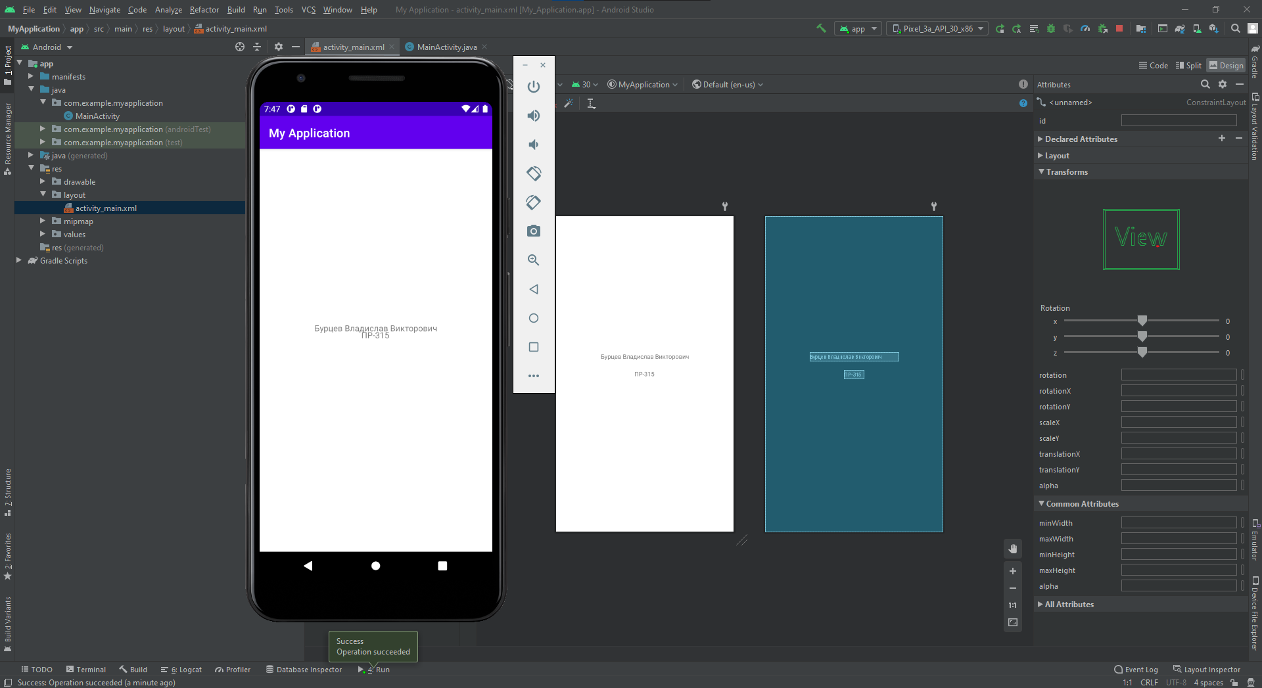

Задание 2:

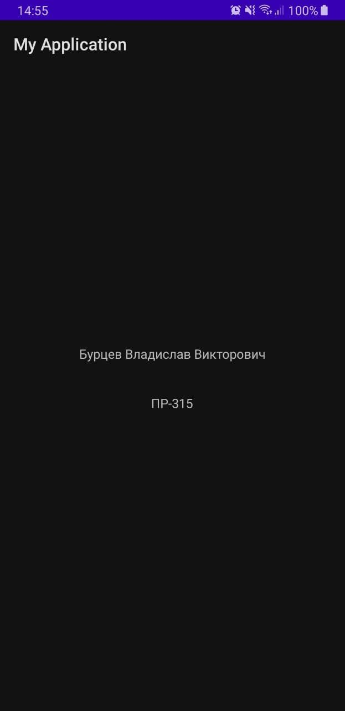

Вывод**:** научился создавать и запускать приложение на реальном устройстве